# 电子系统综合设计

设计题目一：数字电压表

元件：stc89c52芯片、共阳极数码管、ADC0832芯片等

设计目的：使用面包板搭建数字电压检测电路，编写C51程序仿真调试，使用stc89c52芯片读取ADC0832模拟转换通道转换的电压对应数据，并将数据显示在（2位或者4位）数码管上；

设计步骤：在protues软件上搭建设计的硬件仿真电路，在keil c51上编写程序，并调试通过，最后使用下载软件下载到stc89c52芯片，使用面包板最小系统板搭建实际工作电路，进行测试。

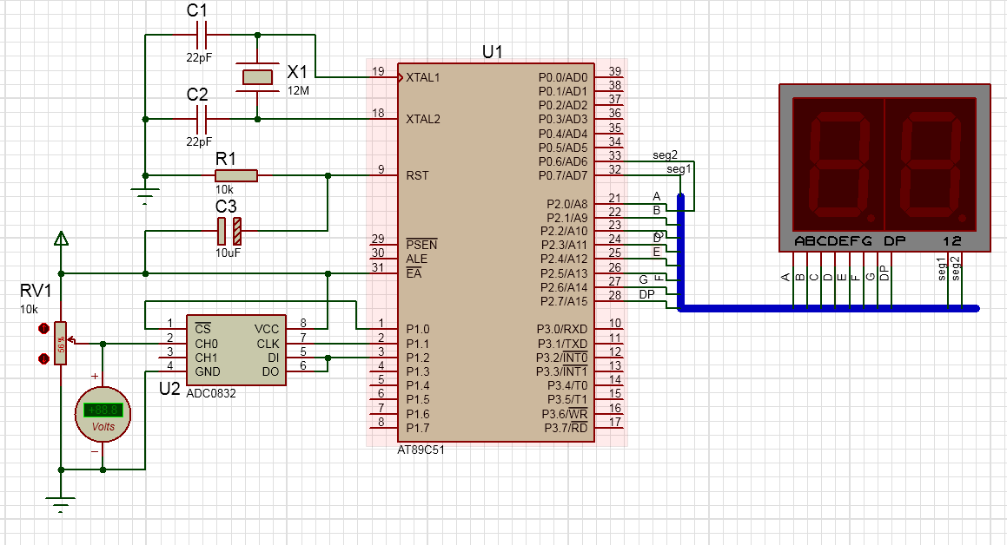

编写程序注意事项：书写程序先绘制流程图，将任务分成独立相互不耦合模块进行编写，程序可以参考单片机100例，可以将读ADC0832数据写成一个封装函数，将数据显示写成另外一个函数，在main函数中进行调用。

设计题目二：数字温度计

元件：stc89c52芯片、共阳极数码管、ds18b20芯片等

设计目的：使用面包板搭建数字电压检测电路，编写C51程序仿真调试，使用stc89c52芯片使用一线式协议读取温度传感器对应数据，并将数据显示在（2位或者4位）数码管上；

设计步骤：在protues软件上搭建设计的硬件仿真电路，在keil c51上编写程序，并调试通过，最后使用下载软件下载到stc89c52芯片，使用面包板最小系统板搭建实际工作电路，进行测试。

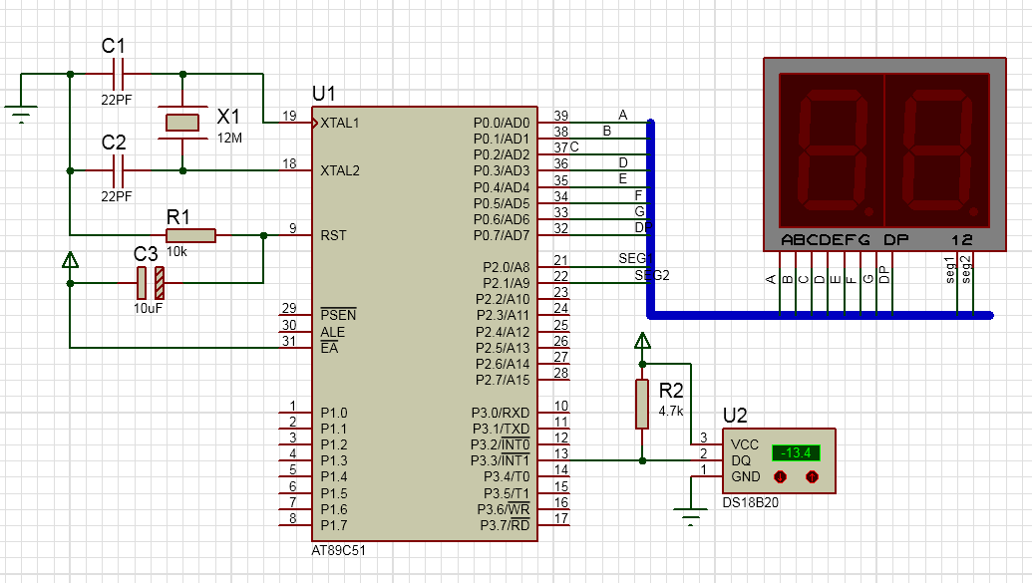

编写程序注意事项：书写程序先绘制流程图，将任务分成独立相互不耦合模块进行编写，程序可以参考单片机100例，可以将读温度数据写成一个封装函数，将数据显示写成另外一个函数，在main函数中进行调用。

设计题目三：数字温湿度计

元件：stc89c52芯片、共阳极数码管、dht11芯片等

设计目的：使用面包板搭建数字电压检测电路，编写C51程序仿真调试，使用stc89c52芯片使用一线式协议读取温度传感器对应数据，并将数据显示在（2位或者4位）数码管上；

设计步骤：在protues软件上搭建设计的硬件仿真电路，在keil c51上编写程序，并调试通过，最后使用下载软件下载到stc89c52芯片，使用面包板最小系统板搭建实际工作电路，进行测试。

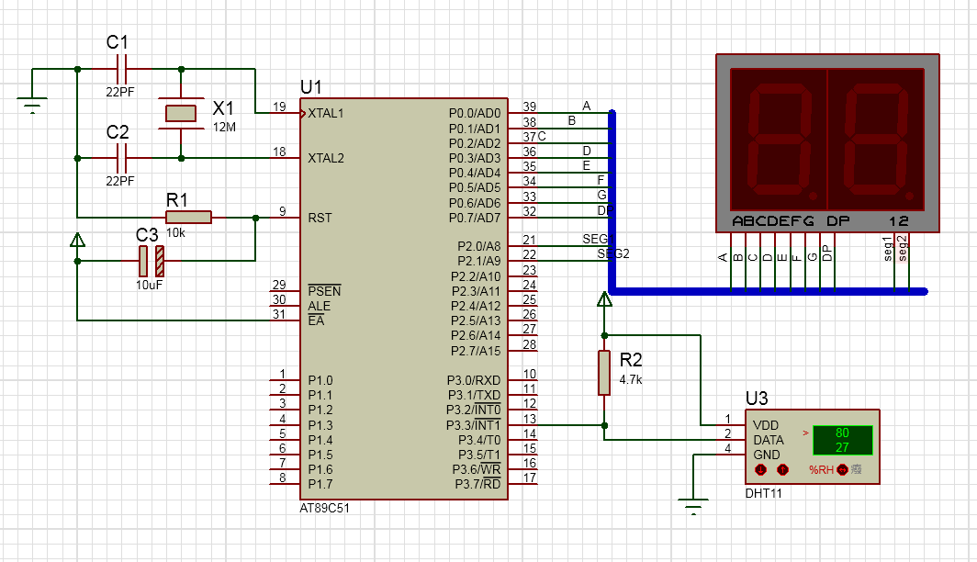

编写程序注意事项：书写程序先绘制流程图，将任务分成独立相互不耦合模块进行编写，程序可以参考单片机100例，可以将读温度数据写成一个封装函数，将数据显示写成另外一个函数，在main函数中进行调用。

设计题目三：超声波测距

元件：stc89c52芯片、共阳极数码管、srf05等

设计目的：使用面包板搭建数字电压检测电路，编写C51程序仿真调试，使用stc89c52芯片使用引脚读取srf05对应距离参数，并将数据显示在（2位或者4位）数码管上；

设计步骤：在protues软件上搭建设计的硬件仿真电路，在keil c51上编写程序，并调试通过，最后使用下载软件下载到stc89c52芯片，使用面包板最小系统板搭建实际工作电路，进行测试。

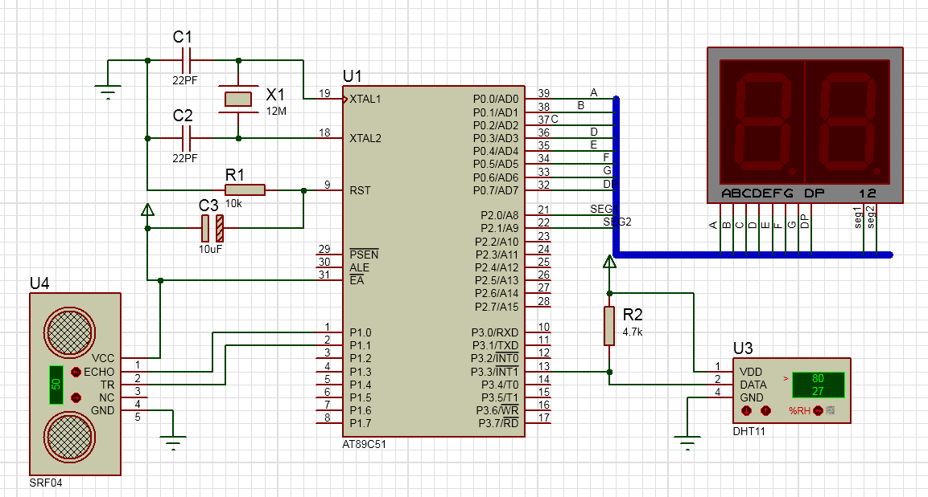

编写程序注意事项：书写程序先绘制流程图，将任务分成独立相互不耦合模块进行编写，程序可以参考单片机100例，可以将读距离数据写成一个封装函数，将数据显示写成另外一个函数，在main函数中进行调用。